Прием заявок на участие в премии «Арбитражный управляющий 2018 года» осуществляется до 12 октября 2018 года.
Участие в премии бесплатное.
Раздел I. Общие сведения о саморегулируемой организации арбитражных управляющих

Наименование СРО АУ

ФИО руководителя

Контактное лицо

Телефон

E-mail

Количество АУ, получивших премию «Арбитражный управляющий
года» за все время проведения конкурса

Максимальное количество арбитражных управляющих, номинируемых на участие в премии не ограничено.

Раздел II. ПРОСИМ ЗАРЕГИСТРИРОВАТЬ В КАЧЕСТВЕ УЧАСТНИКОВ ПРЕМИИ:
В номинации «Банкротство юридических лиц»:

Арбитражный управляющий

Контактный телефон

E-mail

Кейс

В номинации «Антикризисное управление»

Арбитражный управляющий

Контактный телефон

E-mail

Кейс

В номинации «Банкротство физических лиц»

Арбитражный управляющий

Контактный телефон

E-mail

Кейс

В номинации «Научно-просветительские успехи»

Арбитражный управляющий

Контактный телефон

E-mail

Кейс

Настоящим заявляем, что согласен (ы) выполнять порядок и правила, установленные для участников премии, и будем воспринимать итоги голосования и решения Организационного комитета премии как окончательные.

___________________ ___________________ /___________________/
дата подпись ФИО
Достоверность предоставленных данных подтверждаем

___________________ ___________________ /___________________/
дата подпись ФИО

Заполненную и отсканированную заявку необходимо направить в Организационный комитет премии на электронную почту mail@rykov.group.
Контактный телефон Организаторов: 8-925-936-45-98.
Бланки заявок размещены на сайте http://ural-forum.org/.

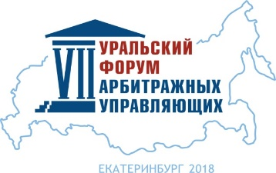
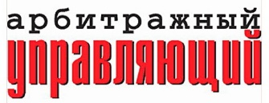
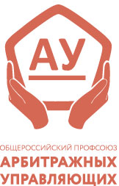
ОРГАНИЗАТОР: СООРГАНИЗАТОР: ПАРТНЕР:

